Untersuchung in der Ordination (Name, Ort) …………………………………………………………………………………………………

Nachname und Vorname  des Kindes | VSNR + Geburtsdatum  des Kindes | KV-Träger  oder sonstige  Anmerkung | Untersuchung Kariesrisiko und/oder Eltern-Kind-Zuschuss (GF1A/B) inkl. Ausgabe Zahnpass / Zahn-Terminpass |  |  | GF 2  Individuelles  Zahnputz-training | GF 3  Fluori-dierung | GF 4  Fissuren-versiege-lung | GF 5  Profess.  Zahn-reinigung
Nachname und Vorname  des Kindes | VSNR + Geburtsdatum  des Kindes | KV-Träger  oder sonstige  Anmerkung | 5. bis 6. Geb. | 5. bis 6. Geb. | 5. bis 14. Geb.
Nachname und Vorname  des Kindes | VSNR + Geburtsdatum  des Kindes | KV-Träger  oder sonstige  Anmerkung | GF1A | GF1B | GF1
MUSTERKIND Petra | 1003190419 |  |  | 1 |  | 1 |  | 1
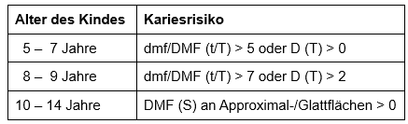
…………………… …………………………………………………………
Datum Stempel und Unterschrift Zahnärztin/Zahnarzt

